Резюме участника конкурса «Самый классный классный»
2010-2011 уч. год

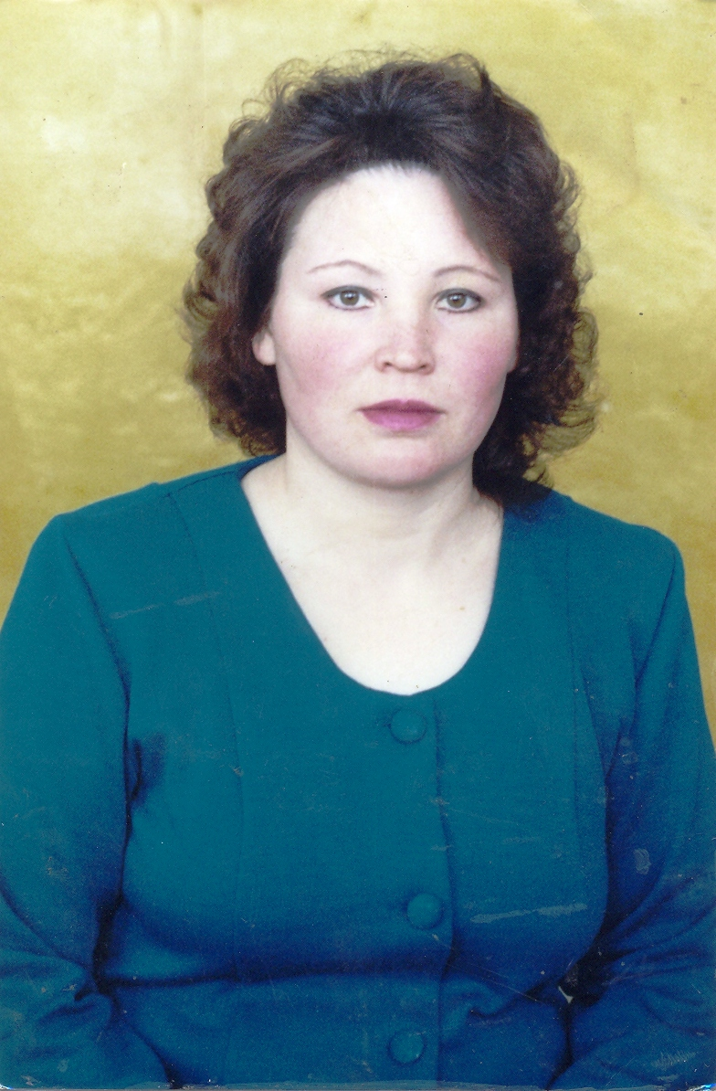

Макарова Ирина Николаевна
учитель иностранных языков
МОУ «Шаймурзинская средняя общеобразовательная школа»
Батыревского района Чувашской Республики,
классный руководитель 11 класса

Дата рождения | 9 июля 1967 года
Образование | высшее
Учебное заведение | ЧГПИ факультет иностранных языков  французско-немецкое отделение  Чувашский республ.институт образования по программе « Английский язык»
Квалиф. категория | I (первая)
Курируемый класс | 11 класс
Стаж педагогической деятельности | 19 лет
Стаж работы в качестве классного руководителя | 16 лет
Моё педагогическое кредо
“В мире нет ничего интереснее и ценнее человеческой личности”.

